Téléchargement d’un fichier Excel avec macros sur un MAC

A condition que le fichier provienne d’une source connue

A) Si l’ouverture du fichier se fait en ‘’MODE PROTEGE’’, cliquer sur ‘’Activer la modification’’

B) A la base, le réglage du niveau de ‘’Sécurité des macros’’ est normalement prévu dans le programme Excel avec l’option ‘’Désactiver toutes les macros AVEC notification‘’.

Dans ce cas, à l’ouverture d’un fichier Excel contenant des macros, le message ci-dessous apparait. Il faut alors simplement cliquer sur : ‘’Activer les macros‘’.
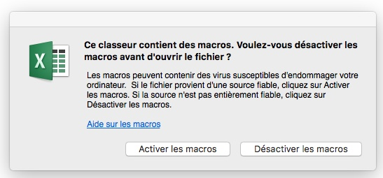
NB : Fribourg Rando est une source fiable

C) Si ce message n’apparait pas et …

C1) …. que les macros ne fonctionnent pas, il faut aller modifier le niveau de ‘’Sécurité des macros’’.

Choisir le menu ‘’Excel / Préférences’’
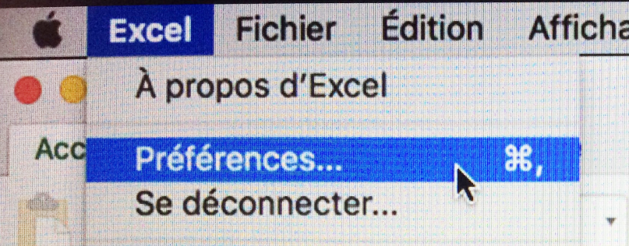

‘’Sécurité et confidentialité‘’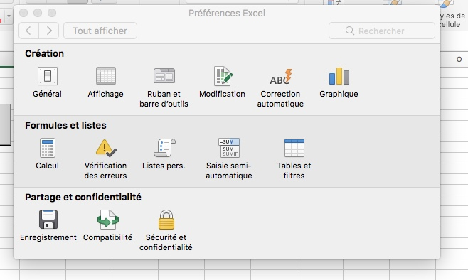
Sous ‘’Sécurité et confidentialité‘’, choisir l’option ‘’Désactiver toutes les macros AVEC notification‘’. 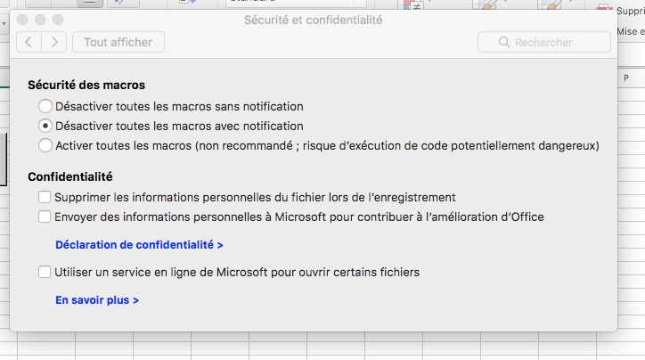

Lors de la prochaine ouverture d’un fichier Excel contenant des macros, le message ‘’Ce classeur contient des macros. Voulez-vous désactiver les macros avant d’ouvrir le fichier ?‘’ apparaitra (voir l’image au début du point B). Il faudra alors cliquer sur : ‘’Activer les macros‘’.

C2) Si le message indiqué au point B) ‘’Ce classeur contient des macros. Voulez-vous désactiver les macros avant d’ouvrir le fichier ?‘’ n’apparait pas et que les macros fonctionnent, le niveau de sécurité des macros est probablement réglé sur ‘’Activer toutes les macros (non recommandé ; risque d’exécution de code potentiellement dangereux)’’.

Il est alors possible de modifier le niveau de sécurité des macros selon le point C1) ou d’accepter le risque indiqué.

